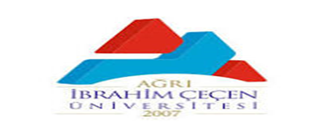 | İLİŞİK KESME İŞ AKIŞI | Doküman No | AİÇÜ  İAŞ - 006
 |  | Yayın Tarihi | 19/12/2023
 |  | Revizyon No
 |  | Revizyon Tarihi
Öğrenci İşleri Daire Başkanlığı |  | Sayfa No | 1/1
Sorumlu | İş Akış Adımları | İlgili Dokümanlar
ÖİDB Personeli | Öğrencinin ilişik kesme formunun çıktısını ÖİDB’den şahsen yada ÖİDB’nin web sayfasından alması  Öğrencinin formu doldurması ve ilgili birimlere imzalatmak üzere iletmesi  İlgili birimlerce öğrenci ilişiğinin kontrol edilerek kesilmesi  Öğrencinin formu ÖİDB’ye teslim etmesi  Öğrencinin harç borcu var mı?  Evet Hayır  Öğrencinin kimlik kartının  Öğrenciden harç teslim alınması ve kayıtta  borcunun tahsili. verdiği evraklarının asılları varsa öğrenciye teslim  edilerek kaydının silinmesi.  Kaydı silinen öğrencinin YÖKSİS’e gönderilmesi | ÖİDB Web Sitesi İlişik kesme formu
Öğrenci |  | İlişik kesme formu
Akademik ve İdari Birimler |  | İlişik kesme formu
Öğrenci  ÖİDB Personeli |  | İlişik kesme formu
ÖİDB Personeli Öğrenci |  | Öğrenci Bilgi Sistemi
ÖİDB Personeli |  | Dekont Kimlik kartı Kayıt evrakları  Öğrenci Bilgi Sistemi
ÖİDB Personeli |  | YÖKSİS Veri Kontrol
ONAYLAYAN
Ömer YILDIZ

